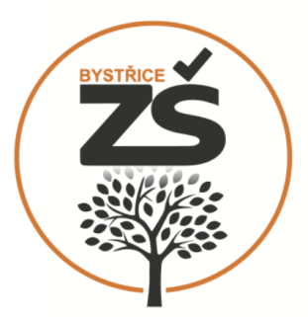 | Základní škola Bystřice
 |  | Dr. E. Beneše 300, Bystřice, 257 51
 |  | www.zsbystricebn.cz
 |  | zs.bystrice.bn@seznam.cz
 |  | 317 793 300

jméno, příjmení zákonného zástupce uchazeče ……………………………………..………..
místo trvalého pobytu ……………………………….…………………………………………
telefonní číslo ………………..……
e-mailová adresa …………………………………………….

Základní škola Bystřice, okres Benešov, příspěvková organizace
Dr. E. Beneše 300, Bystřice

Žádost o odklad povinné školní docházky

Žádám o odklad povinné školní docházky
své dcery/svého syna

jméno a příjmení ………………………………………………………………………..…..
datum narození ………………………………………………………..…………………….
místo trvalého pobytu …………………………………………………………….…………

místo:………………………………………….

datum:………………………………………….

podpis zákonného zástupce uchazeče:………………………………………………..

Přílohy

…………………………………………………………………………………………….
……………………………………………………………………………………………

